**CAT CAFE – JSRS PROJEKT**

**Nikolina Vulić g2p**

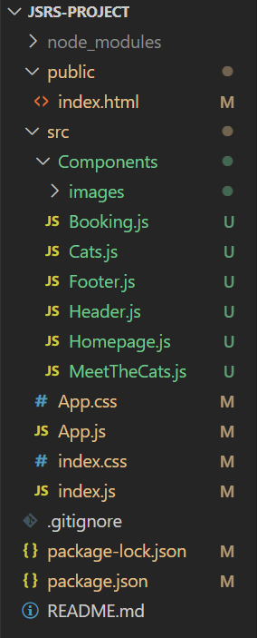

**STRANICE KOJE KORISTIM U PROJEKTU:**

* **Header.js** – navigacijska traka na vrhu stranice
* **Footer.js** – podnožje na dnu stranice
* **Homepage.js** – početna stranica
* **Booking.js** – stranica za rezervaciju mjesta   
  + class component
* **MeetTheCats.js** – stranica sa mačkama + roditelj koji šalje props Cats.js-u
* **Cats.js** – stranica sa mačkama + dijete koje prima props od MeetTheCats.js

**IZGLED SVAKE STRANICE:**

**Header.js**

**Footer.js**

**Homepage.js**



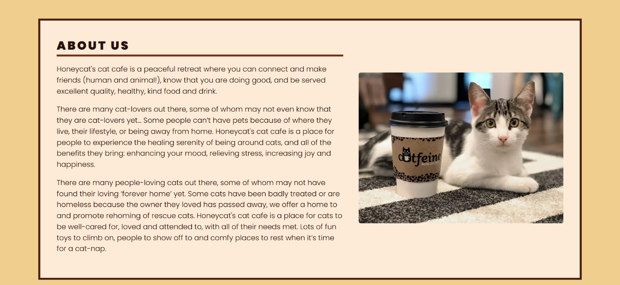

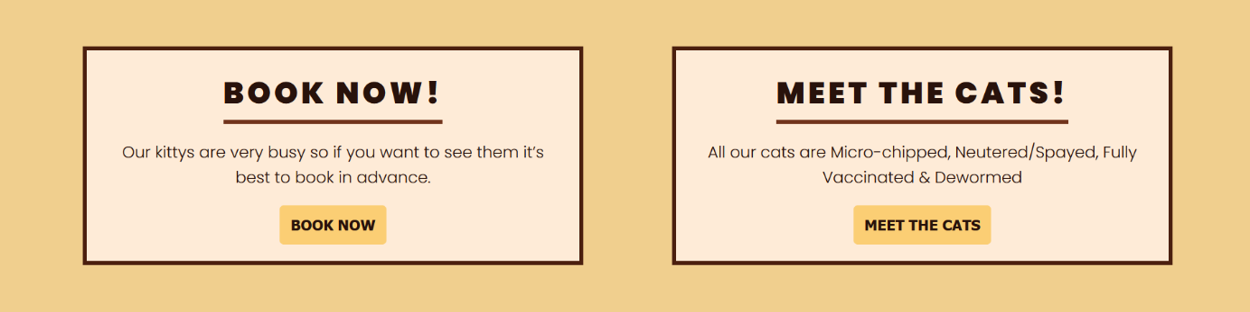

**Booking.js**

* 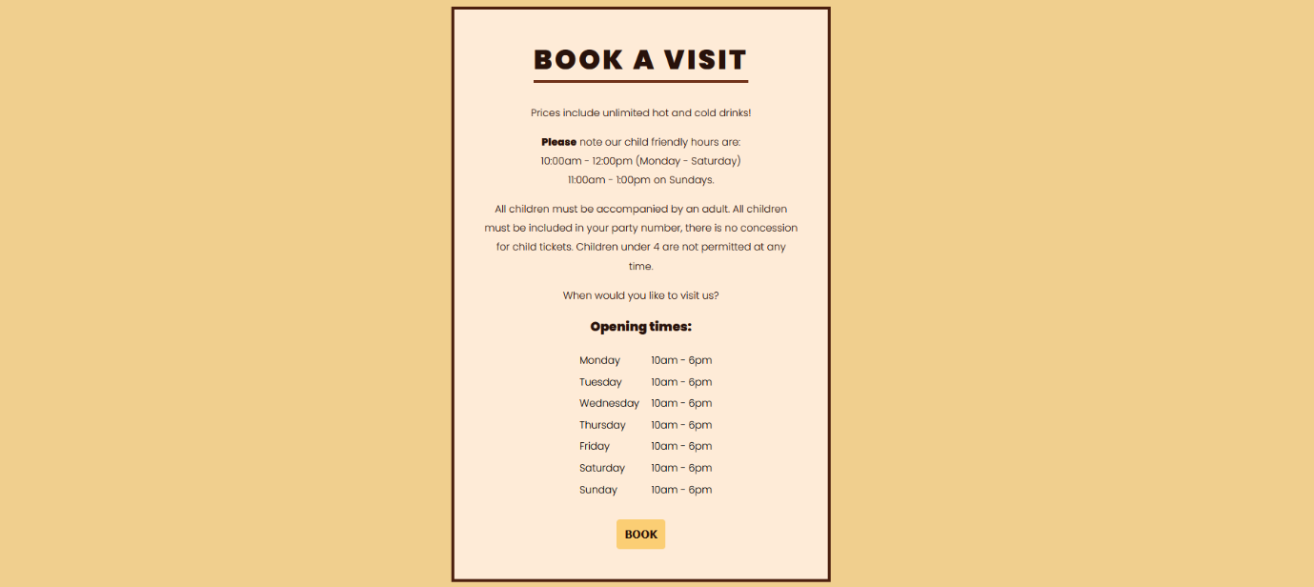na ovoj stranici su sakriveni 5 div-ova

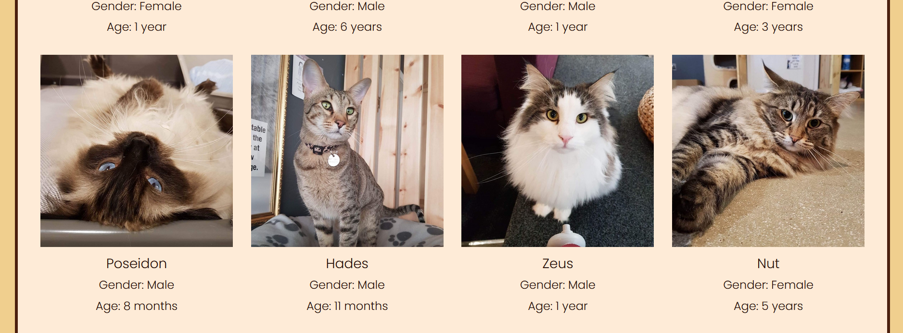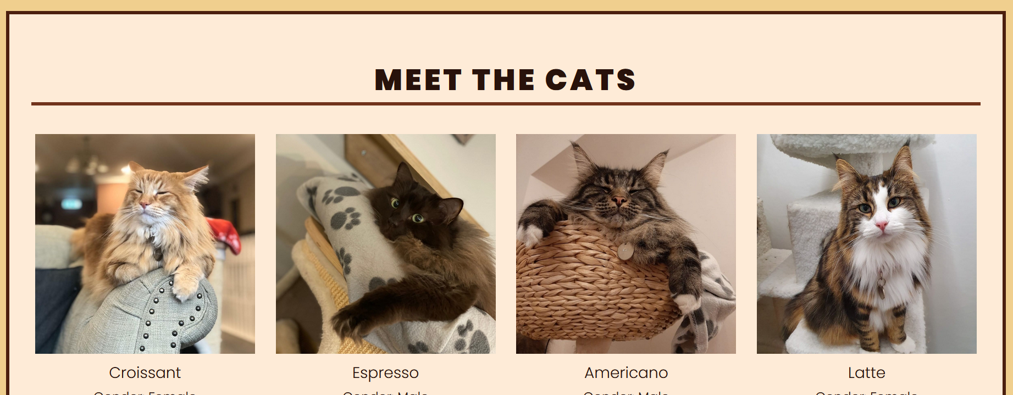**MeetTheCats.js**

**Obrada MeetTheCats.js + Cats.js**

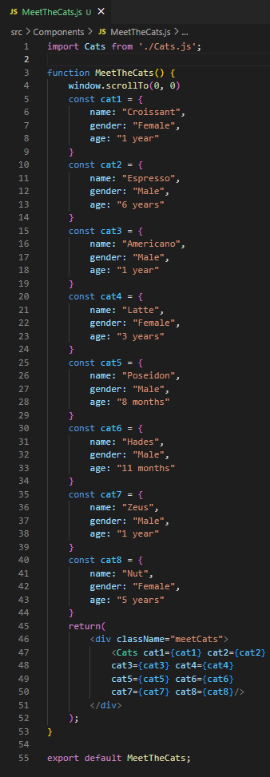**MeetTheCats.js** smo odredili kao roditelj u kojem će biti objekti za svaku mačku koju ćemo poslati kao properties djetetu **Cats.js**.



U **Cats.js-u** ćemo properties staviti unutar zagrada Cats() da bi ih na kraju primio i koristio u svome kodu.

I sada koristimo properties koje smo poslali i primili u Cats.js-u.

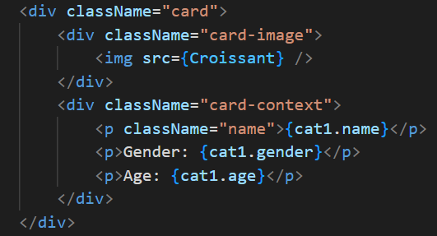

Importajemo MeetTheCats.js na App.js-u i stavljamo ga u Route.



**!! Cats.js mora biti prikazan na roditelju da bi se prikazao na stranici jer obrnuto neće znati koje je objekte primio !!**

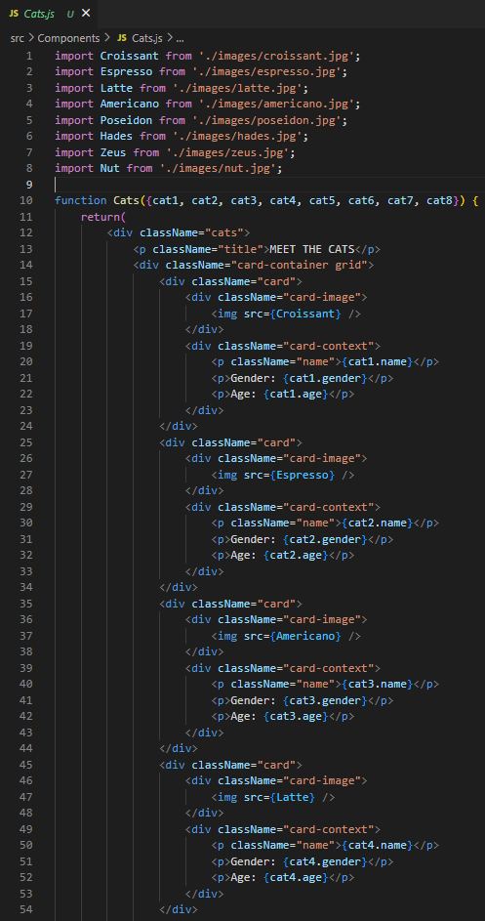 Kod MeetTheCats.js Kod Cats.js

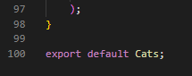 ..još 4 div-a

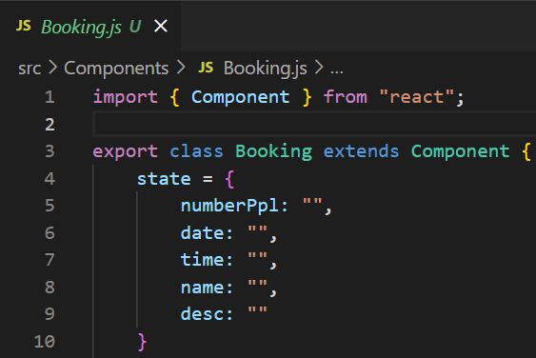**Obrada Booking.js**

**Booking.js** je class komponenta

stranica koja će primiti podatke

koje je korisnik unio i spremiti ih

u **state**.

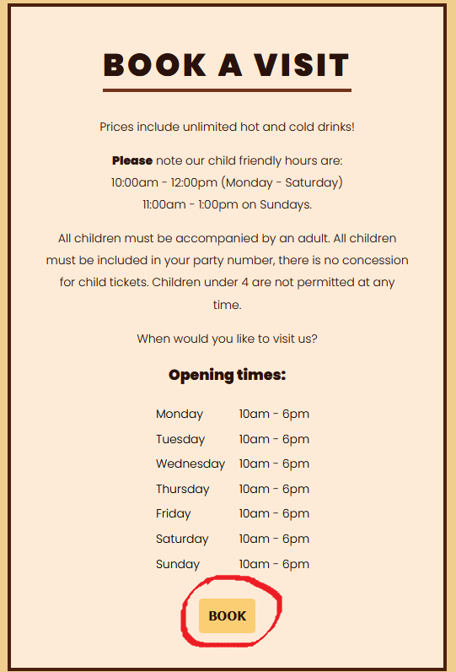

Gumb BOOK ima funkciju **onClick={()=>this.nextNumberOfPeople()}**

koja pritiskom na gumbu nestane div u kojem su informacije ispod naslova. Onda će se pojaviti div gdje će nas pitati koliko ljudi će doći.

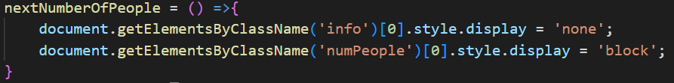Kod koji postavlja display prvog div-a u 'none' da nestane, a drugoga u 'block' da se pojavi.

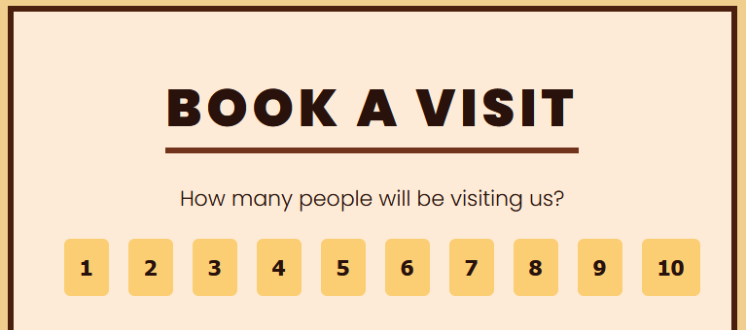Slika koja će nam se

prikazati kad pritisnemo

gumb BOOK.

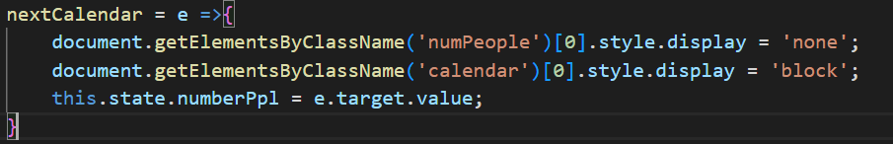Svaki broj je input[type=“submit“] koji ima funkciju **onClick={e=>this.nextCalendar(e)}, e** je da poslije znamo na koji smo input pritisnuli i da uzme value (broj) od njega. Funkcijom će nestati div prikazan na slici i pojavit će se novi div gdje nas pita kada želimo posjetiti ih.

Pomoću **this.state.numberPpl = e.target.value;** spremamo podatak koliko je ljudi unutar **state.numberPpl**.

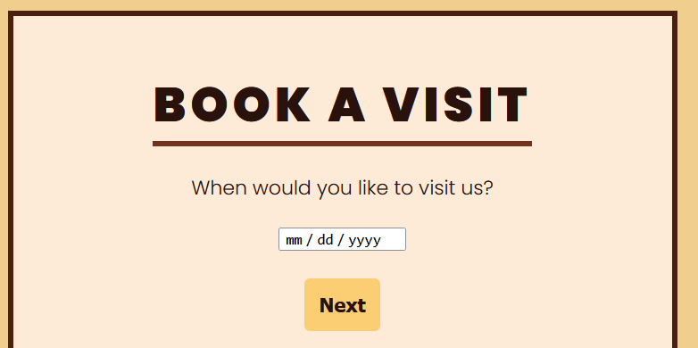

Slika koja će nam se prikazati nakon pritiska jednog od input-a.

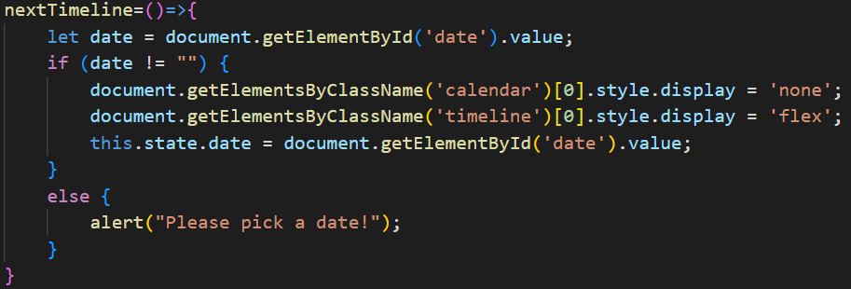Gumb Next u sebi ima funkciju **onClick={()=>this.nextTimeline()}** koja će nakon pritiska provjeriti da li je korisnik unio datum ili nije. Ako korisnik nije unio datum pojavit će se **alert** da izabere datum. U obrnutoj situaciji će se uneseni podataka spremiti u **state.date**.

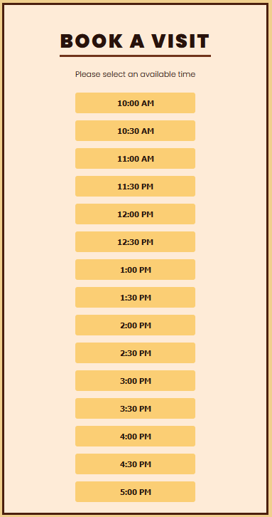

Opet će nestati div sa kalendarom i pojavit će se novi div prikazan na desnoj slici.

Svako vrijeme je input[type=“submit“] koji ima funkciju **onClick={e=>this.nextPerson(e)}** koji također ima e da znamo na koji smo input pritisnuli i da uzme value (vrijeme) od njega.

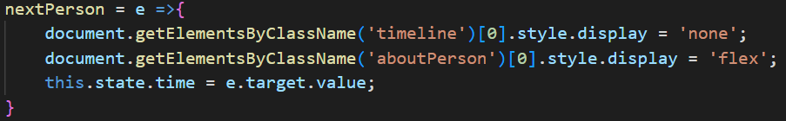Funkcijom spremamo podatak koji smo pritisnuli pomoću **this.state.time = e.target.value;** i spremamo ga u **state.time**.

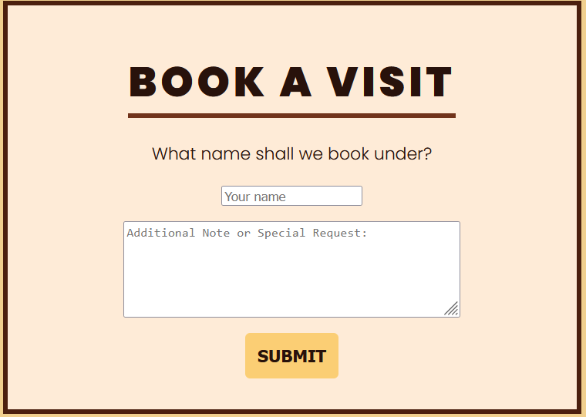Nestat će div prikazan na prethodnoj slici i prikazat će se novi div prikazan na slici.

Gumb SUBMIT ima funkciju **onClick={e=>this.onSubmit(e)}** koja provjerava da li smo unijeli ime i deskripciju te ih sprema u state.

Ako nismo unijeli ime onda će se pojaviti **alert** da unesemo naše ime. Ako smo unijeli samo ime onda sprema podatke i prikazuje ostale podatke, ali za deskripciju napiše „Additional notes: none“.

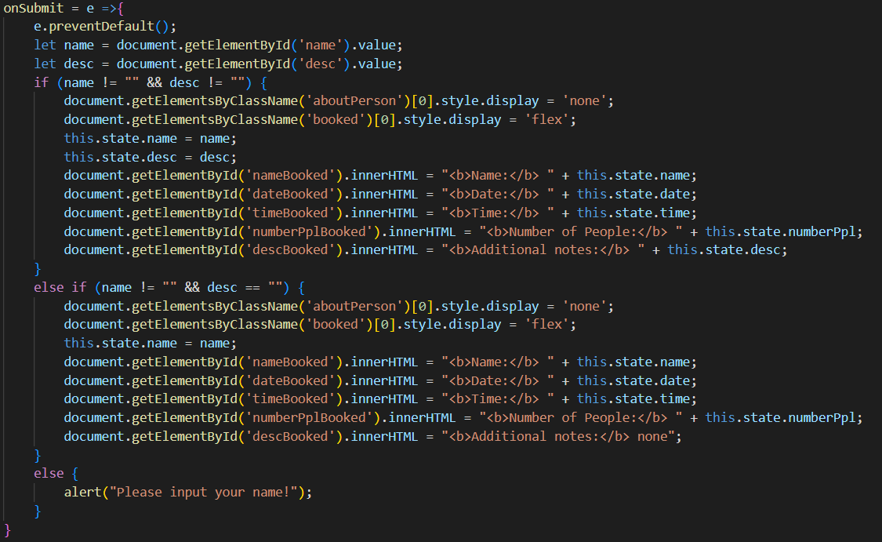Ako smo unijeli ime i deskripciju onda će ih spremiti i deskripciju i prikazati sve spremljene podatke.

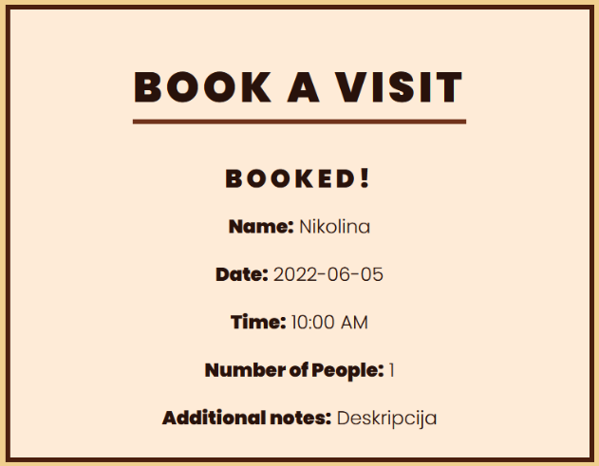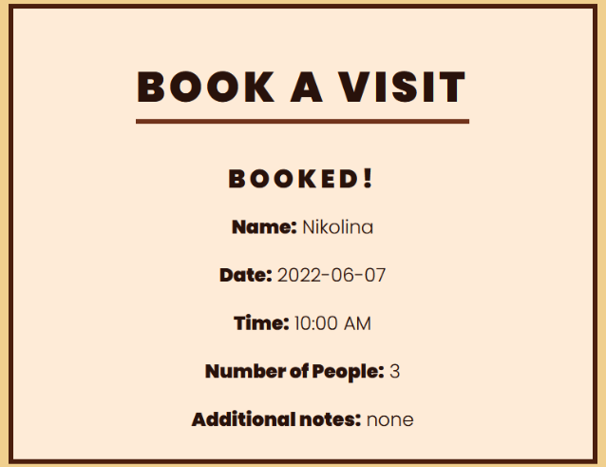 Bez deskripcije Sa deskripcijom

Također na Booking.js, MeetTheCats.js i Homepage.js se nalazi



Koji svaki put kad uđemo na stranicu nas vrati na početku stranice, tj. na navigacijsku traku Header.js.